Sistem rekomendasi film IMDB model hybrid recommended
Iqbal Abdul Aziz, Berkah Yordan Santoso, Satya Yoma, Rizki Eka
Program Studi Teknik Informatika, Fakultas Ilmu Komputer
Universitas Duta Bangsa Surakarta
Email: 230103270@mhs.udb.ac.id, 230103128@mhs.udb.ac.id, 230103151@mhs.udb.ac.id, 230103150@mhs.udb.ac.id
Abstrak
Perkembangan layanan streaming film menyebabkan jumlah film yang tersedia semakin banyak sehingga pengguna sering mengalami kesulitan dalam menentukan film yang sesuai dengan preferensinya. Kondisi tersebut mendorong perlunya sistem rekomendasi yang mampu membantu pengguna menemukan film yang relevan secara lebih cepat dan efisien. Penelitian ini bertujuan membangun sistem rekomendasi film berbasis web dengan mengombinasikan metode Content-Based Filtering dan Collaborative Filtering. Dataset yang digunakan adalah MovieLens yang berisi data film, genre, serta rating pengguna. Pada metode Content-Based Filtering, data genre diproses menggunakan Term Frequency–Inverse Document Frequency (TF-IDF) kemudian dihitung tingkat kemiripannya menggunakan Cosine Similarity. Sementara itu, metode Collaborative Filtering menggunakan pendekatan Item-Based Collaborative Filtering yang memanfaatkan pola rating pengguna untuk menghasilkan rekomendasi. Sistem dikembangkan menggunakan bahasa pemrograman Python dengan framework Streamlit sebagai antarmuka aplikasi. Hasil implementasi menunjukkan bahwa Content-Based Filtering mampu memberikan rekomendasi berdasarkan kemiripan karakteristik film, sedangkan Collaborative Filtering menghasilkan rekomendasi berdasarkan pola preferensi pengguna. Penggabungan kedua metode tersebut menghasilkan rekomendasi yang lebih beragam sehingga dapat membantu pengguna dalam menemukan film yang sesuai dengan minatnya.
Kata Kunci: Sistem Rekomendasi, Content-Based Filtering, Collaborative Filtering, TF-IDF, Cosine Similarity, MovieLens.
BAB I
PENDAHULUAN
Perkembangan teknologi informasi telah mendorong transformasi yang signifikan dalam berbagai aspek kehidupan, termasuk pada industri hiburan digital. Salah satu bentuk transformasi tersebut ditunjukkan melalui meningkatnya penggunaan layanan streaming film yang memungkinkan pengguna mengakses ribuan judul film secara daring melalui berbagai perangkat, seperti komputer maupun telepon pintar. Kemudahan tersebut memberikan fleksibilitas bagi pengguna dalam menikmati berbagai pilihan film kapan saja dan di mana saja. Namun, semakin banyaknya koleksi film yang tersedia juga menimbulkan permasalahan berupa information overload, yaitu kondisi ketika pengguna mengalami kesulitan dalam menentukan film yang sesuai dengan preferensinya karena terlalu banyak pilihan yang tersedia. Akibatnya, pengguna sering menghabiskan waktu lebih lama untuk mencari film dibandingkan menikmati film itu sendiri [1], [2].
Permasalahan tersebut mendorong berkembangnya sistem rekomendasi (recommendation system) sebagai salah satu solusi dalam membantu pengguna menemukan film yang sesuai dengan minat dan kebutuhannya. Sistem rekomendasi merupakan sistem yang dirancang untuk melakukan penyaringan informasi dan memberikan saran terhadap item yang diperkirakan paling relevan berdasarkan karakteristik data maupun preferensi pengguna. Saat ini, sistem rekomendasi telah diterapkan pada berbagai platform digital, seperti e-commerce, layanan musik, media sosial, hingga layanan streaming film. Keberadaan sistem rekomendasi tidak hanya membantu pengguna dalam mengambil keputusan, tetapi juga mampu meningkatkan kualitas pengalaman pengguna (user experience) serta keterlibatan pengguna (user engagement) pada suatu platform digital [3].
Salah satu pendekatan yang banyak digunakan dalam pengembangan sistem rekomendasi adalah Content-Based Filtering. Metode ini bekerja dengan memanfaatkan karakteristik yang dimiliki suatu item untuk mencari item lain yang memiliki tingkat kemiripan tinggi. Pada sistem rekomendasi film, karakteristik tersebut dapat berupa genre, sinopsis, kata kunci, maupun atribut deskriptif lainnya. Apabila pengguna menyukai sebuah film tertentu, maka sistem akan merekomendasikan film lain yang memiliki karakteristik yang serupa. Keunggulan metode ini adalah mampu menghasilkan rekomendasi meskipun data interaksi pengguna masih terbatas. Akan tetapi, rekomendasi yang dihasilkan cenderung kurang bervariasi karena hanya mempertimbangkan kesamaan karakteristik antarfilm [2], [4].
Selain Content-Based Filtering, metode yang banyak diterapkan dalam sistem rekomendasi adalah Collaborative Filtering. Berbeda dengan pendekatan berbasis konten, metode ini memanfaatkan pola perilaku pengguna, khususnya data rating, untuk menemukan hubungan antarfilm. Prinsip dasar metode ini adalah pengguna yang memiliki pola preferensi yang serupa pada masa lalu cenderung memiliki preferensi yang sama pada masa mendatang. Oleh karena itu, film yang memperoleh pola penilaian serupa dari banyak pengguna dapat direkomendasikan kepada pengguna lain yang memiliki karakteristik preferensi yang sama. Meskipun mampu menghasilkan rekomendasi yang lebih beragam, metode ini memiliki kelemahan karena sangat bergantung pada ketersediaan data rating yang memadai dan masih menghadapi permasalahan cold-start pada pengguna maupun item baru [5].
Berbagai penelitian terdahulu menunjukkan bahwa Content-Based Filtering efektif dalam menghasilkan rekomendasi berdasarkan karakteristik suatu item, sedangkan Collaborative Filtering lebih unggul dalam memanfaatkan pola preferensi pengguna. Meskipun demikian, kedua metode tersebut masih memiliki keterbatasan apabila digunakan secara terpisah. Content-Based Filtering cenderung menghasilkan rekomendasi yang monoton karena hanya berfokus pada atribut item, sedangkan Collaborative Filtering memerlukan data historis yang cukup agar mampu memberikan rekomendasi yang optimal. Oleh karena itu, diperlukan penerapan kedua pendekatan tersebut secara bersamaan agar kelebihan masing-masing metode dapat saling melengkapi dan menghasilkan rekomendasi yang lebih relevan [5], [6].
Pada penelitian ini digunakan metode Term Frequency–Inverse Document Frequency (TF-IDF) sebagai teknik pembobotan untuk merepresentasikan data genre film ke dalam bentuk numerik. Selanjutnya, tingkat kemiripan antarfilm dihitung menggunakan Cosine Similarity sehingga sistem dapat mengidentifikasi film-film yang memiliki karakteristik paling mendekati film yang dipilih pengguna. Selain itu, penelitian ini juga menerapkan Item-Based Collaborative Filtering yang memanfaatkan pola rating pengguna dalam menentukan hubungan antarfilm. Kombinasi kedua metode tersebut diharapkan mampu menghasilkan rekomendasi yang lebih relevan, akurat, serta memiliki tingkat keberagaman yang lebih baik dibandingkan apabila hanya menggunakan satu metode saja [2], [6].
Dataset yang digunakan dalam penelitian ini adalah MovieLens, yaitu salah satu dataset publik yang banyak digunakan sebagai benchmark dalam penelitian sistem rekomendasi. Dataset tersebut menyediakan informasi mengenai identitas film, genre, serta data rating pengguna sehingga sesuai untuk membangun model rekomendasi berbasis konten maupun kolaboratif. Implementasi sistem dilakukan menggunakan bahasa pemrograman Python dengan memanfaatkan pustaka Pandas untuk pengolahan data, Scikit-learn untuk proses pembentukan model TF-IDF dan perhitungan Cosine Similarity, serta Streamlit sebagai antarmuka aplikasi berbasis web. Penggunaan Streamlit memungkinkan sistem dikembangkan secara interaktif sehingga pengguna dapat memperoleh rekomendasi film dengan lebih mudah dan efisien [2].
Berdasarkan uraian tersebut, penelitian ini bertujuan untuk membangun sistem rekomendasi film berbasis web yang mengombinasikan metode Content-Based Filtering dan Collaborative Filtering dengan memanfaatkan TF-IDF serta Cosine Similarity dalam menghitung tingkat kemiripan antarfilm. Penelitian ini diharapkan dapat memberikan kontribusi dalam pengembangan sistem rekomendasi yang tidak hanya mempertimbangkan karakteristik film, tetapi juga pola preferensi pengguna sehingga mampu meningkatkan kualitas rekomendasi yang dihasilkan.

BAB II
METODE PENELITIAN
- Dataset
Penelitian ini menggunakan dataset MovieLens sebagai sumber data utama dalam membangun sistem rekomendasi film. MovieLens merupakan salah satu dataset publik yang banyak digunakan dalam penelitian sistem rekomendasi karena memiliki struktur data yang lengkap serta menyediakan informasi mengenai film dan aktivitas pengguna dalam memberikan penilaian rating. Penggunaan dataset publik memudahkan proses pengembangan sistem sekaligus memungkinkan hasil penelitian dibandingkan dengan penelitian lain yang menggunakan dataset serupa.
Dataset yang digunakan terdiri atas beberapa file, yaitu movies.csv, ratings.csv, dan links.csv. File movies.csv berisi informasi mengenai identitas film, judul film, serta genre. File ratings.csv memuat data penilaian yang diberikan oleh pengguna terhadap setiap film, sedangkan links.csv digunakan untuk menghubungkan data film dengan layanan TMDb dan IMDb sehingga sistem dapat menampilkan poster serta informasi tambahan mengenai film.
Sebelum digunakan pada proses pemodelan, seluruh data diperiksa terlebih dahulu untuk memastikan tidak terdapat kesalahan struktur maupun atribut yang dapat memengaruhi proses pembentukan model rekomendasi. Informasi yang digunakan pada penelitian ini ditunjukkan pada Tabel 1.
Tabel 2. 1 Atribut
Atribut | Keterangan
movieId | Identitas unik setiap film
title | Judul film
genres | Genre film
userId | Identitas pengguna
rating | Nilai rating pengguna
tmdbId | Identitas film pada TMDb
imdbId | Identitas film pada IMDb

- Tahapan Penelitian
Penelitian ini dilakukan melalui beberapa tahapan yang saling berkaitan sehingga mampu menghasilkan sistem rekomendasi film yang dapat digunakan oleh pengguna. Setiap tahapan memiliki tujuan yang berbeda, mulai dari pengolahan data hingga implementasi sistem berbasis web.
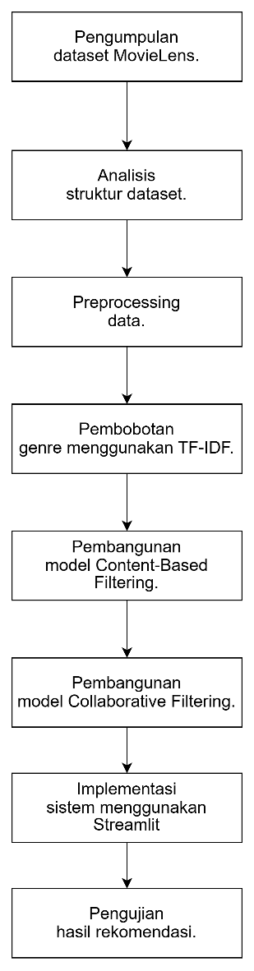
Gambar 2. 1 Flowchart Penelitian
Tahap pertama adalah pengumpulan dataset MovieLens sebagai sumber data penelitian. Setelah dataset diperoleh, dilakukan analisis terhadap struktur data untuk mengetahui atribut yang digunakan pada proses pembangunan sistem. Tahap ini bertujuan agar data yang digunakan sesuai dengan kebutuhan metode yang diterapkan [7].
Selanjutnya dilakukan proses preprocessing untuk membersihkan data sebelum diproses oleh algoritma rekomendasi. Setelah data siap digunakan, dilakukan pembentukan model Content-Based Filtering menggunakan TF-IDF sebagai metode pembobotan teks dan Cosine Similarity sebagai metode perhitungan kemiripan antarfilm [8].
Selain membangun model Content-Based Filtering, penelitian ini juga menerapkan Collaborative Filtering menggunakan pendekatan Item-Based Collaborative Filtering. Metode ini memanfaatkan pola penilaian pengguna untuk menghitung hubungan antarfilm sehingga mampu menghasilkan rekomendasi berdasarkan preferensi pengguna lain yang memiliki pola rating serupa [9].
Tahap terakhir adalah implementasi sistem menggunakan framework Streamlit sebagai antarmuka aplikasi berbasis web. Setelah sistem selesai dibangun, dilakukan pengujian terhadap hasil rekomendasi untuk mengetahui apakah sistem mampu memberikan rekomendasi film yang relevan sesuai dengan film yang dipilih pengguna.
- Preprocessing Data
Preprocessing merupakan tahap awal yang bertujuan menyiapkan data agar dapat digunakan pada proses pembentukan model rekomendasi. Tahap ini sangat penting karena kualitas data akan memengaruhi hasil rekomendasi yang diberikan oleh sistem. Semakin baik kualitas data yang digunakan, maka semakin baik pula performa model yang dihasilkan [10].
Pada penelitian ini dilakukan beberapa proses preprocessing terhadap data film. Proses pertama adalah mengatasi nilai kosong (missing value) pada atribut genre agar tidak menyebabkan kesalahan saat proses ekstraksi fitur. Selanjutnya karakter pemisah genre diubah menjadi bentuk teks sehingga lebih mudah diproses oleh algoritma TF-IDF. Selain itu dilakukan ekstraksi tahun rilis film dari atribut judul sehingga informasi tersebut dapat ditampilkan pada antarmuka aplikasi.
Pada data rating dilakukan proses perhitungan rata-rata rating serta jumlah pengguna yang memberikan penilaian pada setiap film. Khusus untuk model Collaborative Filtering dilakukan penyaringan terhadap film yang memiliki jumlah rating sangat sedikit serta pengguna yang tidak aktif memberikan penilaian. Langkah ini bertujuan untuk mengurangi data yang kurang representatif sehingga proses pembentukan model menjadi lebih efisien dan menghasilkan rekomendasi yang lebih akura t[9].

- Content-Based Filtering
Content-Based Filtering merupakan metode yang menghasilkan rekomendasi berdasarkan karakteristik yang dimiliki oleh suatu item. Pada penelitian ini karakteristik yang digunakan adalah genre film. Sistem akan mencari film lain yang memiliki genre atau karakteristik serupa dengan film yang dipilih pengguna [8].
Tahap pertama pada metode ini adalah mengubah data genre menjadi representasi numerik menggunakan metode TF-IDF. Pembobotan dilakukan agar setiap genre memiliki nilai yang berbeda sesuai tingkat kemunculannya pada seluruh dataset. Setelah proses pembobotan selesai, dilakukan perhitungan tingkat kemiripan antarfilm menggunakan Cosine Similarity.
Hasil perhitungan tersebut berupa nilai similarity antara satu film dengan film lainnya. Semakin tinggi nilai similarity yang diperoleh, maka semakin besar kemungkinan kedua film memiliki karakteristik yang serupa sehingga layak direkomendasikan kepada pengguna.
- Collaborative Filtering
Selain menggunakan karakteristik film, penelitian ini juga menerapkan metode Collaborative Filtering untuk menghasilkan rekomendasi berdasarkan pola penilaian pengguna. Pendekatan yang digunakan adalah Item-Based Collaborative Filtering karena mampu menghitung tingkat kemiripan antarfilm berdasarkan data rating yang diberikan oleh pengguna [9].
Pada tahap ini sistem membentuk matriks user-item yang berisi hubungan antara pengguna dan film yang telah diberi rating. Matriks tersebut kemudian digunakan untuk menghitung kemiripan antarfilm menggunakan Cosine Similarity. Film yang memperoleh nilai kemiripan tertinggi akan direkomendasikan kepada pengguna sebagai alternatif film yang kemungkinan besar juga disukai.
$$Sim\left(i,j\right)=\frac{\sum_{u=1}^{n}{R_{\left(u,i\right)R_{u,j}}}}{\sqrt{\sum_{u=1}^{n}{R_{u,i}^{2}}}\sqrt{\sum_{u=1}^{n}{R_{u,j}^{2}}}}$$
Keterangan:
Sim(i,j) = tingkat kemiripan antara film ke-i dan film ke-j
R(u,i) = rating pengguna u terhadap film i
R(u,j) = rating pengguna u terhadap film j

Pendekatan ini memiliki kelebihan karena mampu menghasilkan rekomendasi yang lebih bervariasi. Film yang direkomendasikan tidak selalu memiliki genre yang sama, tetapi dipilih berdasarkan pola preferensi pengguna lain yang memiliki kesamaan perilaku dalam memberikan rating.
- TF-IDF
Term Frequency-Inverse Document Frequency (TF-IDF) merupakan metode pembobotan kata yang digunakan untuk mengubah data teks menjadi bentuk numerik. Pada penelitian ini TF-IDF diterapkan pada data genre film sehingga setiap genre dapat direpresentasikan dalam bentuk vektor.
Nilai TF menunjukkan seberapa sering suatu kata muncul pada sebuah dokumen, sedangkan IDF menunjukkan tingkat keunikan kata tersebut terhadap seluruh dokumen. Hasil perkalian TF dan IDF menghasilkan bobot yang digunakan sebagai representasi numerik setiap film sebelum dilakukan proses perhitungan kemiripan.
$$TF-IDF\left(t,d\right)=TF\left(t,d\right)×IDF\left(t\right)$$
Keterangan:
TF(t,d) = nilai Term Frequency
IDF(t) = nilai Inverse Document Frequency
TF-IDF(t,d) = bobot kata pada dokumen
Semakin tinggi nilai TF-IDF suatu kata, maka semakin besar kontribusi kata tersebut dalam merepresentasikan karakteristik dokumen yang bersangkutan.
- Cosine Similarity
Cosine Similarity merupakan metode yang digunakan untuk menghitung tingkat kemiripan antara dua buah vektor. Pada penelitian ini metode tersebut digunakan baik pada Content-Based Filtering maupun Collaborative Filtering untuk mengetahui hubungan antarfilm berdasarkan data genre maupun data rating pengguna.
Nilai Cosine Similarity berada pada rentang 0 sampai 1. Nilai yang semakin mendekati 1 menunjukkan bahwa dua film memiliki tingkat kemiripan yang tinggi, sedangkan nilai yang mendekati 0 menunjukkan bahwa kedua film memiliki karakteristik yang berbeda.
$$Cos\left(A,B\right)=\frac{\sum_{i=1}^{n}{A_{i}B_{i}}}{\sqrt{\sum_{i=1}^{n}{A_{i}^{2}}}\sqrt{\sum_{i=1}^{n}{B_{i}^{2}}}}$$
Keterangan:
A = vektor pertama
B = vektor kedua
A_{i} = bobot fitur pada vektor pertama
B_{i} = bobot fitur pada vektor kedua
n = jumlah fitur

- Alur Sistem
Proses kerja sistem dimulai ketika pengguna memilih genre dan judul film melalui halaman utama aplikasi. Sistem kemudian mengambil informasi mengenai film yang dipilih dan melakukan proses rekomendasi menggunakan dua metode yang berbeda.
Pada metode Content-Based Filtering, sistem menghitung kemiripan berdasarkan genre film menggunakan TF-IDF dan Cosine Similarity. Sementara itu pada metode Collaborative Filtering sistem menghitung kemiripan berdasarkan pola rating pengguna melalui matriks user-item. Kedua hasil rekomendasi tersebut kemudian diurutkan berdasarkan nilai similarity tertinggi.
Tahap terakhir adalah menampilkan informasi film beserta daftar rekomendasi kepada pengguna melalui aplikasi berbasis Streamlit. Dengan demikian pengguna dapat memperoleh rekomendasi berdasarkan kemiripan karakteristik film maupun berdasarkan pola penilaian pengguna lain dalam satu aplikasi.
BAB III
HASIL DAN PEMBAHASAN
- Implementasi Sistem
Sistem rekomendasi film pada penelitian ini dikembangkan menggunakan bahasa pemrograman Python dengan framework Streamlit sebagai antarmuka aplikasi. Sistem dirancang untuk memberikan rekomendasi film berdasarkan dua pendekatan, yaitu Content-Based Filtering dan Collaborative Filtering. Pengguna dapat memilih genre maupun judul film yang diinginkan, kemudian sistem akan memproses data dan menampilkan rekomendasi sesuai metode yang dipilih.
Selain memberikan rekomendasi, sistem juga menampilkan informasi pendukung berupa poster film, tahun rilis, genre, nilai rata-rata rating, jumlah pengguna yang memberikan penilaian, serta statistik dataset MovieLens. Seluruh fitur tersebut diintegrasikan dalam satu aplikasi sehingga pengguna dapat memperoleh informasi dan rekomendasi film secara lebih mudah.
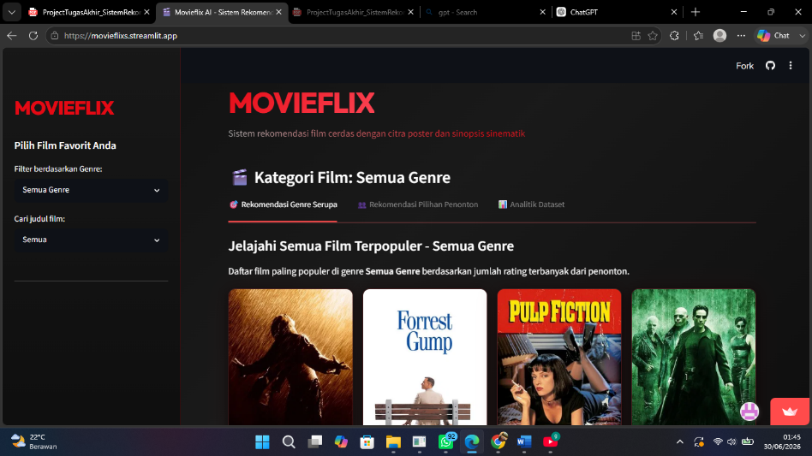
Gambar 3. 1 Halaman Utama Sistem
Berdasarkan Gambar 3.1 dapat dilihat bahwa aplikasi memiliki tampilan yang sederhana dengan navigasi pada bagian kiri berupa pemilihan genre dan judul film. Setelah pengguna menentukan film yang ingin dicari rekomendasinya, sistem akan memproses data menggunakan algoritma yang telah dibangun kemudian menampilkan hasil rekomendasi pada halaman utama.

- Hasil Implementasi Content-Based Filtering
Metode Content-Based Filtering digunakan untuk menghasilkan rekomendasi berdasarkan kemiripan karakteristik film. Pada penelitian ini karakteristik yang digunakan adalah genre film. Seluruh genre diubah menjadi representasi numerik menggunakan metode TF-IDF, kemudian tingkat kemiripan antarfilm dihitung menggunakan Cosine Similarity. Film dengan nilai kemiripan tertinggi akan ditampilkan sebagai rekomendasi kepada pengguna.
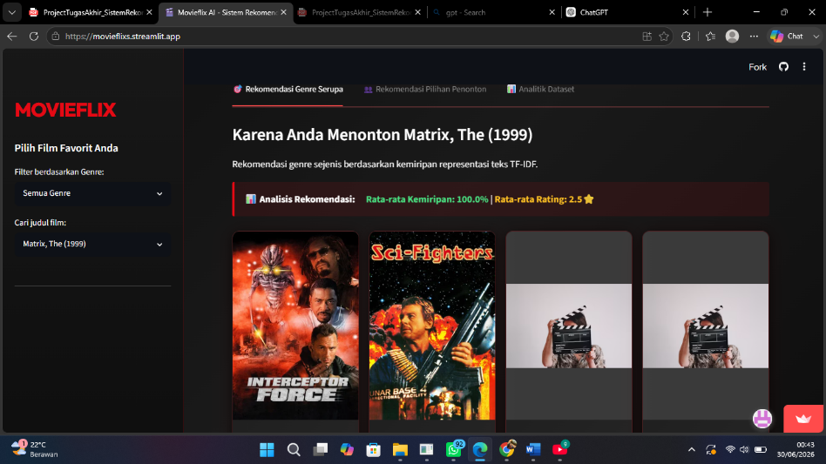
Gambar 3. 2 Hasil Rekomendasi Content-Based Filtering
Berdasarkan Gambar 3.2 terlihat bahwa ketika pengguna memilih film The Matrix (1999), sistem berhasil menampilkan beberapa film yang memiliki karakteristik genre serupa. Pada bagian atas halaman juga ditampilkan informasi mengenai rata-rata nilai kemiripan (Average Similarity) serta rata-rata rating dari film-film yang direkomendasikan. Hal ini menunjukkan bahwa metode Content-Based Filtering mampu mencari film berdasarkan kesamaan atribut yang dimiliki sehingga hasil rekomendasi cenderung memiliki genre yang sama dengan film yang dipilih pengguna.
- Hasil Implementasi Collaborative Filtering
Selain menggunakan karakteristik film, sistem juga menerapkan metode Collaborative Filtering untuk menghasilkan rekomendasi berdasarkan pola rating pengguna. Pendekatan yang digunakan adalah Item-Based Collaborative Filtering, yaitu menghitung tingkat kemiripan antarfilm berdasarkan data penilaian yang diberikan oleh pengguna.
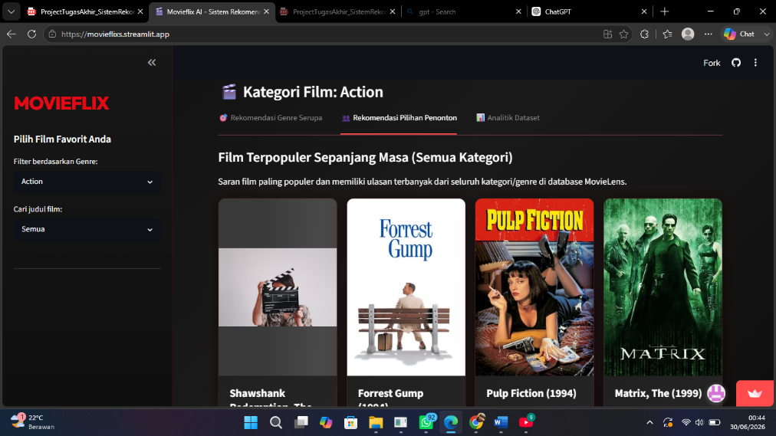
Gambar 3. 3 Hasil Rekomendasi Collaborative Filtering
Berdasarkan Gambar 3.3 dapat dilihat bahwa sistem menampilkan daftar film populer yang direkomendasikan berdasarkan pola penilaian pengguna. Berbeda dengan Content-Based Filtering, rekomendasi yang dihasilkan tidak selalu memiliki genre yang sama dengan film yang dipilih. Hal tersebut terjadi karena sistem mempertimbangkan hubungan antarfilm berdasarkan perilaku pengguna dalam memberikan rating. Pendekatan ini memungkinkan pengguna memperoleh rekomendasi film yang lebih beragam sehingga dapat menemukan film baru yang sebelumnya belum pernah dipilih.
- Analisis Dataset
Selain fitur rekomendasi, aplikasi juga menyediakan halaman analisis dataset yang digunakan sebagai informasi tambahan mengenai data MovieLens yang digunakan selama penelitian.

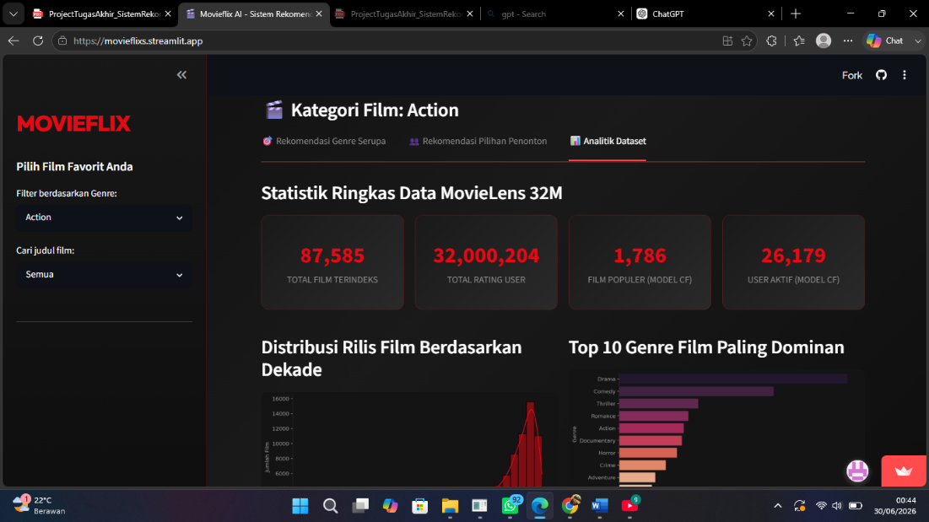
Gambar 3. 4 Halaman Analisis Dataset
Berdasarkan Gambar 3.4, sistem menampilkan beberapa informasi statistik mengenai dataset MovieLens, seperti jumlah film yang digunakan, total data rating, jumlah film populer yang digunakan pada model Collaborative Filtering, serta jumlah pengguna aktif. Selain itu ditampilkan pula visualisasi distribusi tahun rilis film dan sepuluh genre yang paling banyak terdapat pada dataset. Informasi tersebut memberikan gambaran mengenai karakteristik data yang digunakan dalam membangun sistem rekomendasi sehingga pengguna dapat memahami cakupan data yang diproses oleh sistem.
- Pembahasan
Hasil implementasi menunjukkan bahwa kedua metode yang digunakan memiliki karakteristik rekomendasi yang berbeda. Metode Content-Based Filtering menghasilkan rekomendasi berdasarkan kemiripan genre sehingga film yang direkomendasikan memiliki karakteristik yang hampir sama dengan film yang dipilih pengguna. Pendekatan ini sesuai digunakan ketika pengguna ingin mencari film dengan tema atau kategori yang serupa.
Sebaliknya, metode Collaborative Filtering menghasilkan rekomendasi berdasarkan pola rating pengguna. Film yang direkomendasikan tidak harus memiliki genre yang sama, tetapi dipilih berdasarkan kesamaan preferensi pengguna lain terhadap film tersebut. Oleh karena itu, metode ini mampu memberikan rekomendasi yang lebih bervariasi dan memungkinkan pengguna menemukan film baru di luar genre yang biasa ditonton.
Berdasarkan hasil implementasi, penggabungan kedua metode dalam satu aplikasi memberikan hasil yang saling melengkapi. Content-Based Filtering mampu memberikan rekomendasi yang relevan berdasarkan karakteristik film, sedangkan Collaborative Filtering memberikan alternatif rekomendasi berdasarkan pengalaman pengguna lain. Dengan demikian, sistem mampu menghasilkan rekomendasi yang lebih beragam dibandingkan apabila hanya menggunakan salah satu metode.

BAB IV
KESIMPULAN
Berdasarkan hasil penelitian yang telah dilakukan, dapat disimpulkan bahwa sistem rekomendasi film berbasis web berhasil dibangun dengan menggabungkan metode Content-Based Filtering dan Collaborative Filtering menggunakan dataset MovieLens. Metode Content-Based Filtering memanfaatkan TF-IDF dan Cosine Similarity untuk menghitung tingkat kemiripan berdasarkan genre film, sedangkan Collaborative Filtering menggunakan pendekatan Item-Based Collaborative Filtering berdasarkan pola rating pengguna.
Hasil implementasi menunjukkan bahwa kedua metode memiliki karakteristik rekomendasi yang berbeda namun saling melengkapi. Content-Based Filtering menghasilkan rekomendasi berdasarkan kesamaan karakteristik film sehingga cocok digunakan untuk mencari film dengan genre yang serupa. Di sisi lain, Collaborative Filtering mampu memberikan rekomendasi yang lebih beragam berdasarkan pola preferensi pengguna lain, sehingga pengguna dapat menemukan film di luar genre yang biasa ditonton.
Sistem yang dikembangkan telah berhasil diimplementasikan menggunakan framework Streamlit sehingga dapat digunakan secara interaktif melalui antarmuka web. Dengan adanya kombinasi kedua metode tersebut, sistem mampu memberikan rekomendasi film yang lebih relevan dan bervariasi dibandingkan apabila hanya menggunakan satu metode saja.
Untuk penelitian selanjutnya, sistem dapat dikembangkan dengan menggunakan pendekatan Hybrid Recommendation System yang lebih optimal, menambahkan atribut seperti sinopsis, aktor, sutradara, dan kata kunci film, serta menerapkan metode evaluasi seperti Precision, Recall, F1-Score, atau Mean Average Precision (MAP) agar performa sistem dapat diukur secara lebih objektif.

DAFTAR PUSTAKA
[1] A. Febrian and E. D. Permana, "Sistem Rekomendasi Film Menggunakan Metode Content Based Filtering dengan Algoritma TF-IDF," Al-Aqlu: Jurnal Matematika, Teknik dan Sains, vol. 4, no. 1, pp. 11–21, 2025.
[2] A. H. J. Permana and A. T. Wibowo, "Movie Recommendation System Based on Synopsis Using Content-Based Filtering with TF-IDF and Cosine Similarity," International Journal on Information and Communication Technology (IJoICT), vol. 9, no. 2, 2023.
[3] Z. F. Meillano, D. Richasdy, and Hasmawati, "Web-Based Movie Recommendation System Using Content-Based Filtering and Cosine Similarity," Indonesian Journal of Artificial Intelligence and Data Mining, vol. 7, no. 2, 2024.
[4] C. Y. Fuady, V. C. Mawardi, and T. Sutrisno, "Implementasi Metode Content Based Filtering untuk Rekomendasi Film Berdasarkan Genre dan Sinopsis," Jurnal Serina Sains, Teknologi dan Kedokteran, vol. 1, no. 2, 2023
[5] E. Z. Irabela and Norhikmah, "Implementation of Content-Based Cosine Similarity Algorithm with TF-IDF and SBERT for Movie Recommendation," Jurnal Sistem Cerdas, vol. 9, no. 1, 2025.
[6] M. Fajriansyah, P. P. Adikara, and A. W. Widodo, "Sistem Rekomendasi Film Menggunakan Content-Based Filtering," Jurnal Pengembangan Teknologi Informasi dan Ilmu Komputer (J-PTIIK), vol. 5, no. 6, 2021.
[7] P. N. Raharjo, A. Handojo, and H. Juwiantho, "Sistem Rekomendasi Content-Based Filtering Pekerjaan dan Tenaga Kerja Potensial Menggunakan Cosine Similarity," Jurnal Infra, vol. 10, no. 2, 2022.
[8] F. M. Harper and J. A. Konstan, "The MovieLens Datasets: History and Context," ACM Transactions on Interactive Intelligent Systems, vol. 5, no. 4, pp. 1–19, 2015
[9] C. D. Manning, P. Raghavan, and H. Schütze, Introduction to Information Retrieval. Cambridge, United Kingdom: Cambridge University Press, 2008.
[10] B. Sarwar, G. Karypis, J. Konstan, and J. Riedl, "Item-Based Collaborative Filtering Recommendation Algorithms," Proc. 10th International World Wide Web Conference (WWW), pp. 285–295, 2001.
[11] G. Linden, B. Smith, and J. York, "Amazon.com Recommendations: Item-to-Item Collaborative Filtering," IEEE Internet Computing, vol. 7, no. 1, pp. 76–80, 2003.
[12] J. Han, M. Kamber, and J. Pei, Data Mining: Concepts and Techniques, 3rd ed. Burlington, MA, USA: Morgan Kaufmann, 2012.

